jaarlijkse reis.
Woensdag 18 mei is weer onze jaarlijkse dagtocht..

De reis heeft dit jaar als thema:
Van Tin tot Gouden Ham

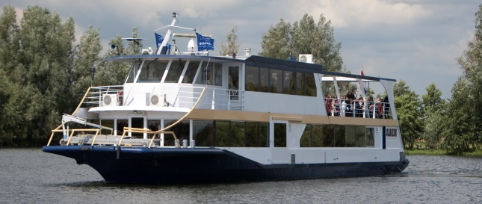 met het passagiersschip DE Sluizer.

We varen met als vertrekplaats Appeltern door het prachtige natuurgebied de Gouden Ham en de schipper gaat ons uitgebreid vertellen over deze prachtige omgeving.
Tijdens deze vaartocht krijgen we koffie met gebak.

Teruggekeerd aan wal stappen we binnen bij het restaurant:
Moeke Mooren in Appeltern waar ons een uitgebreide koffietafel met een kroket staat te wachten.

Na deze koffietafel reizen we door het land van Maas en Waal naar
Alphen aan de Maas.
Hier worden we ontvangen bij ’t Oude Ambacht Alphen door Corry en haar neef Martijn van Zon.
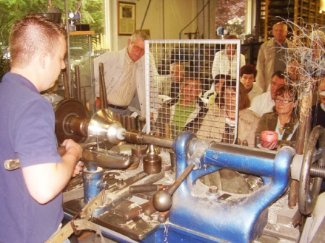

Zij laten ons op een bijzondere leuke wijze kennis maken met het oude ambacht tingieten
Dit allemaal onder het genot van een kopje koffie of thee.

Deze geheel verzorgde dagreis kost inclusief bus/boot reis, koffietafel en 2 x koffie waarvan 1x met gebak € 55.00. p.p.

We vertrekken om 8.00 uur uit Schoonoord (Bonkerstraat) en om 8.15 uit Aalden (Aelderhof)

Opgeven voor 1 mei bij Jopie tel. 382223 of Rein tel. 387262,
Hennie tel. 675166 of Hanny 371357.
Betaling voor 1 mei:
NL62 RABO 0306 843986 “De Senioor” Aelderhof 6 RZ Aalden

